Документация
Оглавление

Документация

Руководство пользователя

Проверка фонда
Страница «Проверка фонда» — это основной рабочий инструмент специалиста-технолога для фиксации фактического наличия изданий на полках. В процессе проверки в электронном каталоге для каждого отсканированного экземпляра автоматически проставляется текущая дата проверки, фактическое место хранения, номер полки, а также сохраняется история предыдущих проверок. Для поиска экземпляра можно использовать как штрих-код, так и инвентарный номер.

1. Режимы ввода данных
В зависимости от настроек модуля, заданных администратором, форма ввода может отображаться в одном из двух вариантов:

1.1. Единая форма ввода (рекомендуемая)
В этом режиме доступно одно большое текстовое поле «Введите отсканированные коды полки и книг на ней».
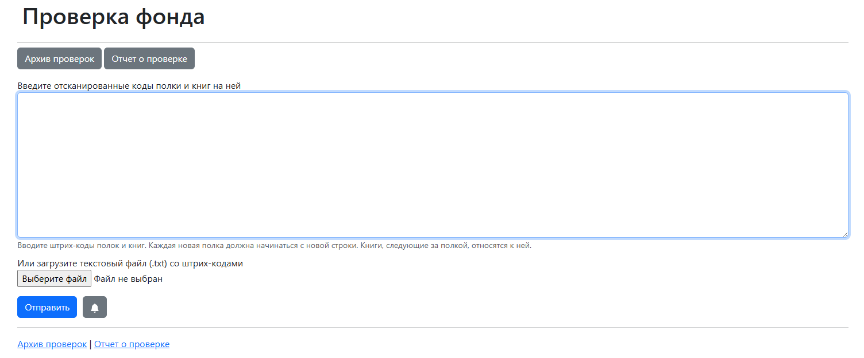
Рисунок 1 - Общий вид страницы Проверка фонда в режиме единой формы ввода
- Каждая новая полка должна начинаться с новой строки (сканируется штрих-код полки).
- Система автоматически определяет место хранения по штрих-коду полки на основании заданных правил.
- Штрих-коды или инвентарные номера книг, отсканированные в последующих строках, автоматически привязываются к указанной полке.
- При сканировании следующей полки, все идущие за ней книги будут привязываться уже к новой полке.

1.2. Классическая форма ввода (раздельные поля)
В этом режиме необходимо вручную указать параметры физического расположения:
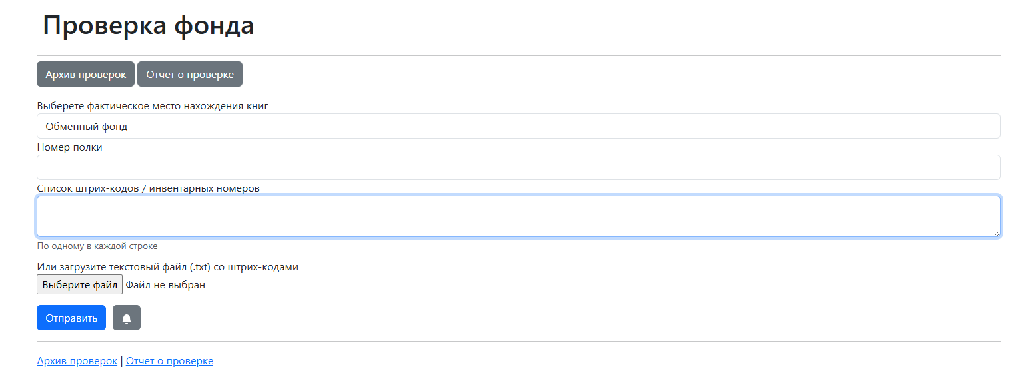
Рисунок 2 - Общий вид страницы Проверка фонда в режиме классической формы ввода
- Фактическое место нахождения книг — выбирается из выпадающего списка (справочника мест хранения mhr.mnu).
- Номер полки — указывается вручную (необязательное поле).
- Список штрих-кодов / инвентарных номеров — в текстовое поле вносятся отсканированные коды изданий (строго по одному в строке).

2. Поиск по штрих-коду и инвентарному номеру
В список проверки можно вводить штрих-коды и инвентарные номера вперемешку. Каждое значение обрабатывается как отдельный идентификатор экземпляра: система ищет запись по штрих-коду и по инвентарному номеру, затем находит соответствующее повторение поля экземпляра и обновляет данные проверки именно у него.
Если инвентарный номер совпадает со штрих-кодом другого экземпляра или с кодом полки в единой форме ввода, результат может быть неоднозначным. Для стабильной проверки инвентарные номера, штрих-коды книг и штрих-коды полок должны быть уникальными в пределах проверяемых баз.

2.1. Загрузка штрих-кодов из файла
Вместо ручного сканирования напрямую в текстовое поле, вы можете использовать сканер со встроенной памятью или терминал сбора данных (ТСД). Полученный текстовый файл (.txt) можно загрузить с помощью поля «Или загрузите текстовый файл (.txt) со штрих-кодами». Формат файла должен соответствовать правилам выбранного режима работы.

3. Звуковые оповещения об ошибках
Рядом с кнопкой «Отправить» находится кнопка с иконкой колокольчика. Она позволяет включить или отключить звуковое оповещение при ошибках прямо в вашем браузере.
- Если звук включен, при обнаружении неверного штрих-кода (книга не найдена) после отправки формы прозвучит характерный предупреждающий сигнал.
- Выбранное состояние (включено/выключено) сохраняется в памяти вашего браузера для следующих проверок.

4. Обработка и результаты
После нажатия кнопки «Отправить» система начинает поштучную проверку введенных штрих-кодов и инвентарных номеров в электронном каталоге. Процесс для большого массива может занять некоторое время. Результаты выводятся в таблицу на этой же странице:
- Успешная обработка (Статус: OK): Книга найдена, в БЗ (поле 910) обновлена дата проверки, проставлен ответственный пользователь, место хранения и номер полки. В таблице отображаются штрих-код, инвентарный номер, детальное библиографическое описание и цена издания.
- Ошибки: Если введенный идентификатор не найден в базе, строка таблицы выделяется и выводится статус «НЕ НАЙДЕНО В ЭКЗЕМПЛЯРАХ» или «ЗАПИСЬ НЕ НАЙДЕНА».
В таблице результатов для каждой найденной записи выводятся база, штрих-код, инвентарный номер, описание, место хранения, полка, цена и статус обработки. Для номеров журналов дополнительно заполняются колонки:
Колонка | Что отображается
Город | город из сводного описания журнала
Первые сведения об ответственности | первые сведения об ответственности из сводного описания журнала
Год | год номера журнала
Том | том номера журнала
Номер | номер выпуска
Эти колонки заполняются только для записей номеров журналов. Для книг и других типов записей соответствующие ячейки остаются пустыми. При просмотре сохраненного сеанса в архиве проверок отображается та же таблица результатов.
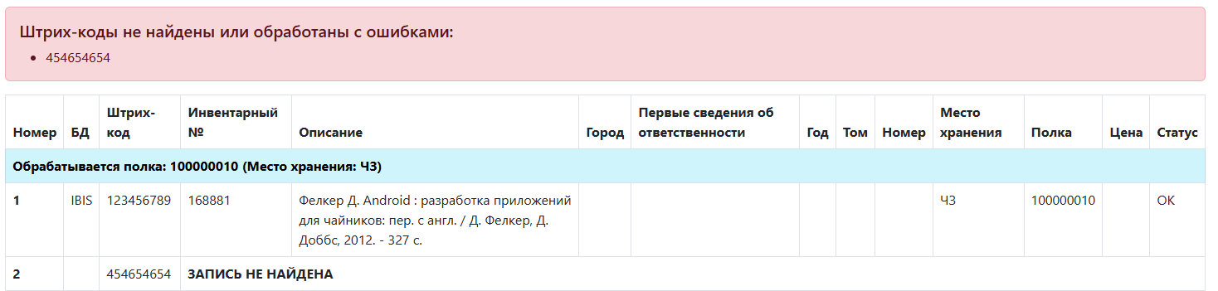
Рисунок 3 - Результаты проверки фонда
Для удобства, над основной таблицей результатов появляется красный блок, в котором отдельно выписаны все штрих-коды и инвентарные номера, не найденные в каталоге или обработанные с ошибкой. Это позволяет быстро отложить проблемные физические книги для дальнейших разбирательств.

5. Связанные разделы
Все операции проверки фонда автоматически протоколируются.
- Возможность посмотреть историю всех сеансов проверок (разд. “Архив проверок фонда”).
- Возможность сформировать аналитический отчет по недостачам и расхождениям статусов (разд. “Отчет о проверке фонда”).

Работа с КСУ и связанными записями
АРМ «Комплектатор» используется не только для проверки фонда. В рабочем окне модуля также доступны операции с записями комплектования: пополнение КСУ, переход от КСУ к связанным библиографическим записям, выбор печатных форм, смена этапа работы и выбор базы для заимствования данных.
Перед началом работы должен быть выбран профиль Комплектатора. Если профиль не выбран или был удален, система перенаправляет пользователя на страницу выбора профиля. В профиле задаются БД по умолчанию, БД комплектования, доступные режимы и параметры поиска записей КСУ.

1. Выбор рабочей базы и этапа
В верхней панели рабочего окна отображаются:
- текущая база данных;
- текущий этап работы;
- при включенной настройке - выбор базы ЭКП для заимствования данных;
- кнопка Выход для завершения текущего сеанса.
Выбранный профиль пользователя и команда Сменить профиль отображаются в нижней панели рабочего окна. После смены профиля Комплектатор перечитывает настройки пользователя: рабочие базы, доступные режимы, параметры поиска КСУ и набор операций. Нижнее расположение профиля не мешает кнопке Выход в верхней панели, даже если название профиля длинное или в браузере увеличен размер текста.
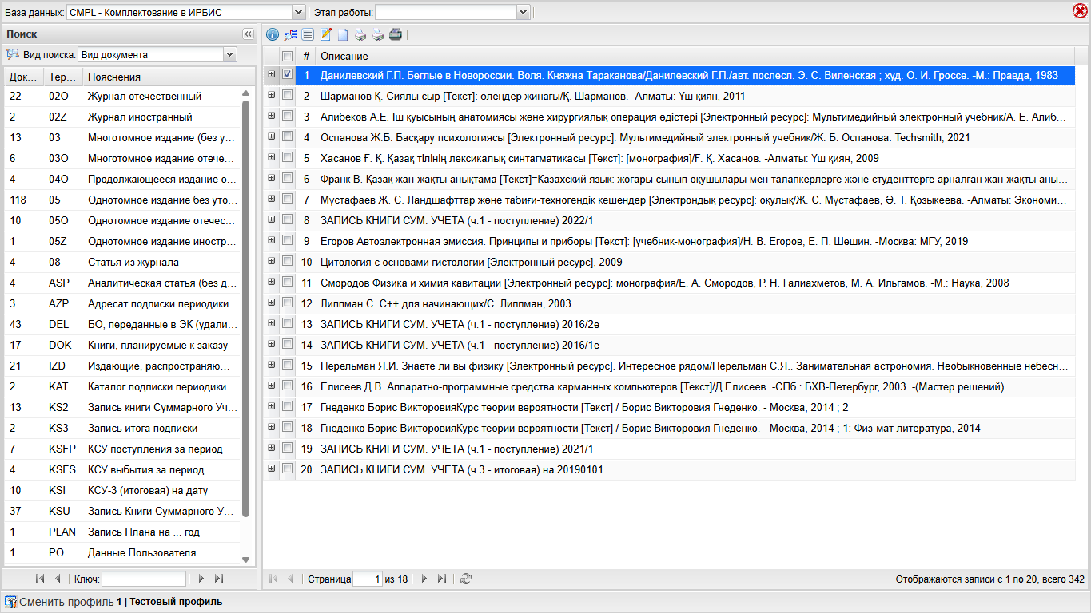
Рисунок 1 - Кнопка выхода и нижняя панель профиля в АРМ Комплектатор
При смене этапа система сохраняет выбранный этап для текущего пользователя. Этап влияет на дальнейшую работу с записями и используется как рабочий контекст Комплектатора.

2. Пополнение записи КСУ
Операция пополнения КСУ запускается для выбранных записей. Система открывает окно выбора базы и затем выполняет действие Complectator/FillUpKsu.
В зависимости от типа текущей записи и настроек профиля пополняются:
- запись КСУ поступления;
- запись КСУ выбытия;
- итоговая запись заказа;
- итоговые записи КСУ за период.
Система использует настроенные префиксы поиска и таблицы FST. Для базы комплектования обычно применяются префиксы KSU=, NKSUK=, KS2=, SZ= и SZK=; для каталожных баз используются отдельные префиксы, заданные в профиле. Если запись или связанная партия не найдена, необходимо проверить номер КСУ, выбранную базу и настройки профиля.

3. Переход к связанным записям
Операция Переход от КСУ к связанным записям помогает быстро найти записи, связанные с текущей записью КСУ или библиографическим описанием. Она запускает действие Complectator/KsuToBook.
Возможные переходы:
- от КСУ поступления к библиографическим записям с этим номером КСУ;
- от КСУ выбытия к библиографическим записям и экземплярам выбытия;
- от итоговой КСУ к записям КСУ поступления и выбытия за период;
- от суммарного заказа к связанным библиографическим записям и записям заказа;
- от библиографической записи к соответствующим КСУ поступления, выбытия или заказа.
Результат открывается как список найденных записей. Если список пуст, сначала проверяют корректность номера КСУ в текущей записи и соответствие выбранной базы профилю Комплектатора.

4. Печатные формы
В списке записей АРМа «Комплектатор» доступны стандартные команды печати списков и таблиц, а также команда Выходные формы. Она предназначена для специальных печатных форм комплектатора и открывает окно выбора формы для текущей рабочей базы.
Состав дерева форм формирует действие Complectator/GetPrintWindow. В первом уровне доступны группы:
- Поступление;
- Заказ;
- Выбытие.
Список конкретных форм в каждой группе загружается из MNU-справочников, заданных в настройках профиля. Для базы CMPL используются параметры TabMnuForR, TabMnuForZ и TabMnuForSCMPL; для других баз - TabMnuForCat, TabMnuForZ и TabMnuForSIBIS.
После выбора формы система обращается к действию TabForms/Seltab64. Оно читает файл описания выходных форм из параметра профиля FileSelTab (по умолчанию seltab64.par) в базе комплектования. В этом файле определяется сценарий печати: простая форма, форма по отмеченным записям, форма с опросным листом или форма с отбором по диапазону дат.
При запуске формы пользователь выбирает, какие записи обрабатывать:
- отмеченные записи;
- записи, кроме отмеченных на текущей странице;
- все записи текущего результата поиска.
Если форма относится к сценарию по отмеченным записям, перед запуском нужно отметить нужные записи в списке. Если форма использует опросный лист или диапазон дат, система дополнительно показывает поля ввода, определенные в seltab64.par.
Если нужной формы нет в списке или она открывается с ошибкой, администратор должен проверить параметры FileSelTab, TabMnuForR, TabMnuForCat, TabMnuForSIBIS, TabMnuForSCMPL, TabMnuForZ, а также наличие соответствующих MNU-справочников и табличных форм в выбранной базе.

5. Выбор базы ЭКП
Если в профиле включен блок ЭКП, на панели отображается команда выбора базы для заимствования данных. Список доступных баз формируется действием Complectator/GetEkp, выбранное значение сохраняется действием Complectator/SetEkp.
Эта настройка влияет на дальнейшее заимствование данных, но не заменяет выбор основной рабочей базы Комплектатора.

6. Связанные разделы
- Настройки баз данных и режимов описаны в разделе (разд. “Настройка БД”).
- Настройки режима поступления описаны в разделе (разд. “Настройка режима поступления”).
- Настройки режима выбытия описаны в разделе (разд. “Настройка режима выбытия”).
- Настройки режима заказа описаны в разделе (разд. “Настройка режима заказа”).

Архив проверок фонда
Страница “Архив проверок фонда” предназначена для просмотра истории всех ранее выполненных операций по проверке книжного фонда. Она позволяет администраторам и технологам отслеживать, какие проверки были проведены, кем и когда, а также анализировать результаты и ошибки.

1. Основные элементы интерфейса
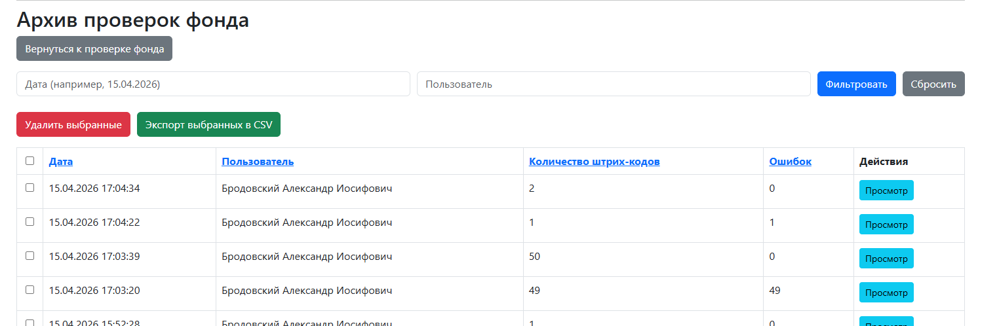
Рисунок 1 - Интерфейс страницы Архив проверок фонда

1.1. Фильтрация и поиск
В верхней части страницы расположена форма для фильтрации списка проверок по следующим параметрам:
- Дата: Позволяет отфильтровать проверки по дате их проведения. Можно ввести часть даты, например, “01.04.2026”.
- Пользователь: Позволяет найти все проверки, выполненные определенным сотрудником.
После ввода критериев фильтрации необходимо нажать кнопку “Фильтровать”. Для сброса фильтров и отображения всех записей используется кнопка “Сбросить”.

1.2. Список проверок
Основную часть страницы занимает таблица со списком архивных записей о проверках. Каждая строка таблицы соответствует одной завершенной сессии проверки и содержит следующие столбцы:
- Дата: Точная дата и время проведения проверки.
- Пользователь: ФИО сотрудника, выполнившего проверку.
- Количество штрих-кодов: Общее число штрих-кодов (книг и полок), обработанных в данной сессии.
- Ошибок: Количество штрих-кодов, которые не были найдены или были обработаны с ошибками.
- Действия: Кнопки для взаимодействия с записью.
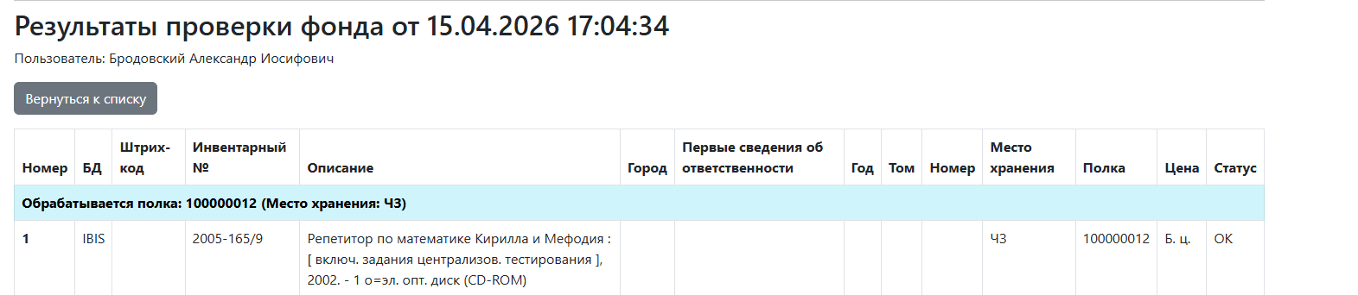
Рисунок 2 - Просмотр результатов проверки фонда
Заголовки столбцов являются кликабельными и позволяют сортировать список по возрастанию или убыванию соответствующего значения.

1.3. Действия с записями
Для управления архивными записями доступны следующие действия:
- Выбор записей: Слева от каждой записи находится чекбокс, который позволяет выбрать одну или несколько записей для выполнения групповых операций. Также есть главный чекбокс в заголовке таблицы для выбора всех записей на текущей странице.
- Удалить выбранные: Эта кнопка позволяет безвозвратно удалить выбранные записи из архива. Перед удалением система запросит подтверждение.
- Экспорт выбранных в CSV: Позволяет выгрузить данные по выбранным проверкам в файл формата CSV. В файл экспортируются дата, пользователь, количество обработанных штрих-кодов, количество ошибок и список ненайденных штрих-кодов.
- Просмотр: Для каждой отдельной записи в столбце “Действия” доступна кнопка “Просмотр”. При нажатии на нее открывается страница с детальным отчетом о конкретной проверке, аналогичным тому, что отображается сразу после завершения сканирования. На этой странице можно увидеть полный список обработанных изданий, их статус и информацию по возникшим ошибкам.

1.4. Навигация по страницам
Если количество записей в архиве превышает установленный лимит на одной странице, внизу таблицы появляется панель постраничной навигации для удобного перемещения по всему списку проверок.

Отчет о проверке фонда
Страница «Отчет о проверке фонда» предназначена для подведения итогов проверки книжного фонда. Она позволяет проанализировать, какие издания успешно прошли проверку, а с какими возникли проблемы (например, числятся выданными, но физически стоят на полке, или наоборот — числятся в фонде, но не были найдены).
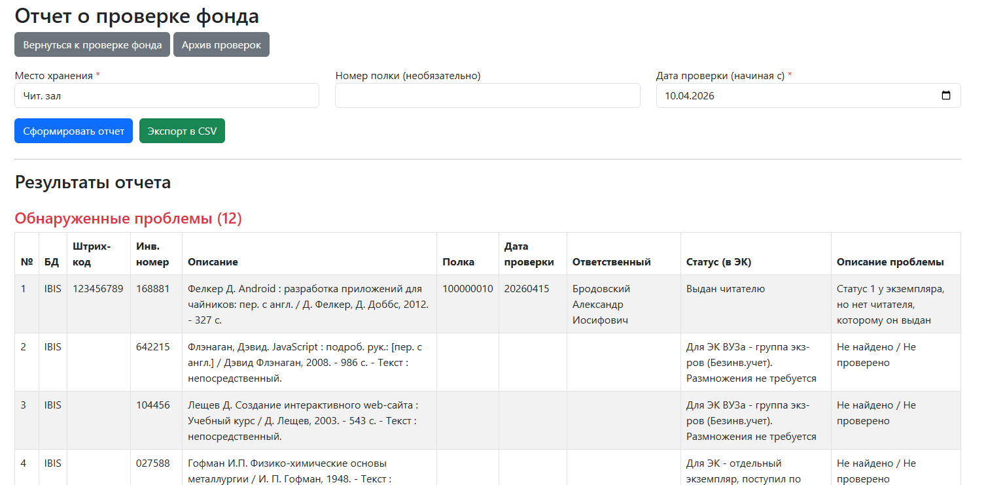
Рисунок 1 - Общий вид страницы Отчет о проверке фонда

1. Формирование отчета
Для генерации отчета необходимо заполнить форму фильтрации:
- Место хранения (обязательное поле) — выберите из выпадающего списка фонд, по которому требуется сформировать отчет.
- Номер полки (необязательное поле) — если вы хотите сузить результаты отчета до конкретной полки, введите её номер (штрих-код).
- Дата проверки (начиная с) (обязательное поле) — укажите дату начала проверки. По умолчанию подставляется текущая дата. В отчет попадут те экземпляры, у которых отметка о последней проверке больше или равна указанной дате.
После заполнения полей нажмите кнопку «Сформировать отчет», чтобы посмотреть результаты прямо в браузере. Для выгрузки результатов в виде таблицы для Excel нажмите «Экспорт в CSV».

2. Результаты отчета
Сформированный отчет состоит из двух разделов:

2.1. Обнаруженные проблемы
В эту таблицу попадают экземпляры, у которых выявлены логические нестыковки статусов или которые не прошли проверку вовремя. Таблица содержит столбец «Описание проблемы», где указывается причина попадания в этот список.
Возможные проблемы:
- Не найдено / Не проверено: Экземпляр числится в данном месте хранения, но не был отсканирован (проверен) в указанный период.
- Книга выдана читателю (Статус 1), но стоит на полке: Экземпляр числится выданным (на руках у читателя), но при этом он был отсканирован на полке в библиотеке во время проверки.
- Статус 1 у экземпляра, но нет читателя, которому он выдан: В электронном каталоге у книги стоит статус выдачи, но в базе читателей не найдено информации о том, кому именно она выдана.
- Списано (Статус 6) / Утеряно (Статус 4), но найдено при проверке: Экземпляр был ранее списан или отмечен как утерянный, однако фактически был обнаружен на полке во время проверки.
- Выдано читателю (Статус 1), не найдено при проверке и нет читателя с этим экземпляром: Книга числится выданной, на полке не найдена, но в базе читателей задолженность ни за кем не закреплена.

2.2. Найденные / Проверенные
В этом разделе отображается список экземпляров, которые были успешно отсканированы (проверены) и их статус в электронном каталоге является корректным. Сюда также автоматически попадают экземпляры, корректно выданные читателю (статус 1), даже если их штрих-код не сканировался при проверке (так как их физическое отсутствие на полке легитимно).

3. Экспорт в CSV
При нажатии на кнопку «Экспорт в CSV» скачивается файл, который можно открыть в программах Microsoft Excel, LibreOffice Calc или МойОфис Таблица.
Файл содержит объединенные данные (сначала выводятся все проблемы, затем — успешно найденные экземпляры) с указанием типа записи, описания издания, инвентарного номера, штрих-кода, полки, статуса (в ЭК) и описания проблемы. Это удобно для последующей инвентаризации или составления актов.
Пример отчета в формате csv:
Тип | БД | Штрих-код | Инв. номер | Описание | Полка | Дата проверки | Ответственный | Статус (в ЭК) | Описание проблемы
Проблема | IBIS | 123456789 | 168881 | Фелкер Д. Android : разработка приложений для чайников: пер. с англ. / Д. Фелкер, Д. Доббс, 2012. - 327 с. | 100000010 | 20260415 | Бродовский Александр Иосифович | Выдан читателю | Статус 1 у экземпляра, но нет читателя, которому он выдан
Проблема | IBIS |  | 642215 | Флэнаган, Дэвид. JavaScript : подроб. рук.: [пер. с англ.] / Дэвид Флэнаган, 2008. - 986 с. - Текст : непосредственный. |  |  |  | Для ЭК ВУЗа - группа экз-ров (Безинв.учет). Размножения не требуется | Не найдено / Не проверено
Проблема | IBIS |  | 104456 | Лещев Д. Создание интерактивного web-сайта : Учебный курс / Д. Лещев, 2003. - 543 с. - Текст : непосредственный. |  |  |  | Для ЭК ВУЗа - группа экз-ров (Безинв.учет). Размножения не требуется | Не найдено / Не проверено
Проблема | IBIS |  | 027588 | Гофман И.П. Физико-химические основы металлургии / И. П. Гофман, 1948. - Текст : непосредственный. |  |  |  | Для ЭК - отдельный экземпляр, поступил по месту хранения | Не найдено / Не проверено
Проблема | IBIS |  | 3 | КомпьютерПресс. - Журнал, 2001г. № 1 |  |  |  | Для ЭК - отдельный экземпляр, поступил по месту хранения | Не найдено / Не проверено
Проблема | IBIS |  | 2 | КомпьютерПресс. - Журнал, 2001г. № 2 |  |  |  | Для ЭК - отдельный экземпляр, поступил по месту хранения | Не найдено / Не проверено
Проблема | IBIS |  | 4 | КомпьютерПресс. - Журнал, 2006г. № 1 |  |  |  | Для ЭК - отдельный экземпляр, поступил по месту хранения | Не найдено / Не проверено
Проблема | IBIS |  | 3 | КомпьютерПресс. - Журнал, 2006г. № 2 |  |  |  | Для ЭК - отдельный экземпляр, поступил по месту хранения | Не найдено / Не проверено
Проблема | IBIS | 01224243 |  | Козлова Е. П. Бухгалтерский учет в организациях / Е. П. Козлова, Т. Н. Бабченко, Е. Н. Галанина, 1999. - 720 с. - Текст : непосредственный. | 100000011 | 20260415 | Бродовский Александр Иосифович | Выдан читателю | Статус 1 у экземпляра, но нет читателя, которому он выдан
Проблема | IBIS | 01224294 |  | Козлова Е. П. Бухгалтерский учет в организациях / Е. П. Козлова, Т. Н. Бабченко, Е. Н. Галанина, 1999. - 720 с. - Текст : непосредственный. | 100000011 | 20260415 | Бродовский Александр Иосифович | Утерян | Утеряно (Статус 4), но найдено при проверке
Проблема | IBIS | 01232343 |  | Козлова Е. П. Бухгалтерский учет в организациях / Е. П. Козлова, Т. Н. Бабченко, Е. Н. Галанина, 1999. - 720 с. - Текст : непосредственный. | 100000011 | 20260415 | Бродовский Александр Иосифович | Списан | Списано (Статус 6), но найдено при проверке
Проблема | IBIS |  | б/н | Козлова Е. П. Бухгалтерский учет в организациях / Е. П. Козлова, Т. Н. Бабченко, Е. Н. Галанина, 1999. - 720 с. - Текст : непосредственный. |  |  |  | Для ЭК ВУЗа - группа экз-ров (Безинв.учет). Размножения не требуется | Не найдено / Не проверено
Найдено | IBIS | 0061999 |  | Козлова Е. П. Бухгалтерский учет в организациях / Е. П. Козлова, Т. Н. Бабченко, Е. Н. Галанина, 1999. - 720 с. - Текст : непосредственный. | 100000011 | 20260415 | Бродовский Александр Иосифович | Для ЭК - отдельный экземпляр, поступил по месту хранения
Найдено | IBIS | 0062146 |  | Козлова Е. П. Бухгалтерский учет в организациях / Е. П. Козлова, Т. Н. Бабченко, Е. Н. Галанина, 1999. - 720 с. - Текст : непосредственный. | 100000011 | 20260415 | Бродовский Александр Иосифович | Для ЭК - отдельный экземпляр, поступил по месту хранения
Найдено | IBIS | 01224235 |  | Козлова Е. П. Бухгалтерский учет в организациях / Е. П. Козлова, Т. Н. Бабченко, Е. Н. Галанина, 1999. - 720 с. - Текст : непосредственный. | 100000011 | 20260415 | Бродовский Александр Иосифович | Для ЭК - отдельный экземпляр, поступил по месту хранения
Найдено | IBIS | 01224251 |  | Козлова Е. П. Бухгалтерский учет в организациях / Е. П. Козлова, Т. Н. Бабченко, Е. Н. Галанина, 1999. - 720 с. - Текст : непосредственный. | 100000011 | 20260415 | Бродовский Александр Иосифович | Номер журнала/газеты поступил, но еще не дошел до места хранения
Найдено | IBIS | 01224278 |  | Козлова Е. П. Бухгалтерский учет в организациях / Е. П. Козлова, Т. Н. Бабченко, Е. Н. Галанина, 1999. - 720 с. - Текст : непосредственный. | 100000011 | 20260415 | Бродовский Александр Иосифович | Отдельный экземпляр в библиотеку еще не поступал, ожидается
Найдено | IBIS | 01224286 |  | Козлова Е. П. Бухгалтерский учет в организациях / Е. П. Козлова, Т. Н. Бабченко, Е. Н. Галанина, 1999. - 720 с. - Текст : непосредственный. | 100000011 | 20260415 | Бродовский Александр Иосифович | В переплете
Найдено | IBIS | 01224308 |  | Козлова Е. П. Бухгалтерский учет в организациях / Е. П. Козлова, Т. Н. Бабченко, Е. Н. Галанина, 1999. - 720 с. - Текст : непосредственный. | 100000011 | 20260415 | Бродовский Александр Иосифович | Временно не выдается
Найдено | IBIS | 01232378 |  | Козлова Е. П. Бухгалтерский учет в организациях / Е. П. Козлова, Т. Н. Бабченко, Е. Н. Галанина, 1999. - 720 с. - Текст : непосредственный. | 100000011 | 20260415 | Бродовский Александр Иосифович | На бронеполке
Найдено | IBIS | 01252247 |  | Козлова Е. П. Бухгалтерский учет в организациях / Е. П. Козлова, Т. Н. Бабченко, Е. Н. Галанина, 1999. - 720 с. - Текст : непосредственный. | 100000011 | 20260415 | Бродовский Александр Иосифович | Выдан читателю (Аксенова Наталья Львовна, выдано: 20260415)
Найдено | IBIS | 01258687 |  | Козлова Е. П. Бухгалтерский учет в организациях / Е. П. Козлова, Т. Н. Бабченко, Е. Н. Галанина, 1999. - 720 с. - Текст : непосредственный. | 100000011 | 20260415 | Бродовский Александр Иосифович | Для ЭК - отдельный экземпляр, поступил по месту хранения
Найдено | IBIS | 01262773 |  | Козлова Е. П. Бухгалтерский учет в организациях / Е. П. Козлова, Т. Н. Бабченко, Е. Н. Галанина, 1999. - 720 с. - Текст : непосредственный. | 100000011 | 20260415 | Бродовский Александр Иосифович | Для ЭК - отдельный экземпляр, поступил по месту хранения
Найдено | IBIS | 01266663 |  | Козлова Е. П. Бухгалтерский учет в организациях / Е. П. Козлова, Т. Н. Бабченко, Е. Н. Галанина, 1999. - 720 с. - Текст : непосредственный. | 100000011 | 20260415 | Бродовский Александр Иосифович | Для ЭК - отдельный экземпляр, поступил по месту хранения

Руководство администратора
В данном руководстве описаны параметры настройки модуля «АРМ Комплектатор», доступные в АРМ «Администратор» (на вкладке «Настройки модуля»).
Настройки сгруппированы по функциональным блокам, соответствующим основным режимам работы комплектатора:

Настройка БД
В этом разделе задаются основные базы данных и файлы меню/форматов, используемые модулем.

1. Имя БД по умолчанию (defaultdb)
База данных, к которой модуль обращается по умолчанию (изначальное значение берется из глобальной системной переменной DBCMPL).
- Влияет на:
  - Экшен ShowCheckFondForm (Страница «Проверка фонда») — используется как резервная БД для поиска, если не задан параметр checkFondDatabases. Кроме того, всегда используется для получения словаря мест хранения (mhr.mnu) для выпадающего списка в классической форме ввода.
  - Страница Complectator/ProvFondReport («Отчет о проверке фонда») — для получения словаря mhr.mnu и поиска, если не задан параметр checkFondDatabases.
  - Экшен Show — определяет базу данных, которая будет загружена при старте АРМ Комплектатор по умолчанию (передается как irbDb), а также используется для загрузки словаря этапов работы (etr.mnu).
  - Экшен GetEkp — использует переданную при старте АРМа БД по умолчанию (irbDb) для загрузки справочника DBNAM2.MNU, который формирует пункты меню кнопки «Выбрать БД для заимствования данных».

2. Имя БД комплектования (cmpldbn)
База данных, используемая непосредственно для задач комплектования (обычно совпадает с БД по умолчанию, начальное значение также берется из системной переменной DBCMPL).
- Влияет на:
  - Экшен Show — передается в клиентский интерфейс как cmpldbn и устанавливается как выбранная по умолчанию БД в выпадающем списке баз данных на главной панели.
  - Экшен FillUpKsu — используется по умолчанию, если не выбраны другие БД. Кроме того, параметр работает как переключатель логики поиска: если обрабатываемая БД совпадает с cmpldbn, система ищет записи по префиксам базы комплектования (PrefKsuCmpl, PrefKsuP и др.), если нет — используются префиксы электронного каталога (PrefKsuCat, PrefKsuS).
  - Экшен KsuToBook — используется как резервная БД для поиска связанных записей (если список баз не был задан явно или не найден в поле 21).
  - Экшены GetFillUpKsuWindow, GetPrintWindow — используется для получения структуры доступных файлов и меню. Обратите внимание, что клиентский скрипт всегда передает cmpldbn в экшен GetFillUpKsuWindow в качестве БД для чтения пополняемой записи, независимо от того, какая БД открыта в интерфейсе.
@@@warn Внимание: Хотя настройка позволяет задать произвольное имя базы комплектования, в некоторых системных скриптах (например, KsuToBook.inc и GetPrintWindow.inc) присутствует жесткая проверка на совпадение с именем CMPL (вместо переменной cmpldbn). Если базу переименовать, могут возникнуть ошибки с загрузкой нужных списков печатных форм и переходом по связям заказов. Рекомендуется оставлять имя базы комплектования равным CMPL. @@@

3. Имя файла описания выходных форм (FileSelTab)
Имя файла описания выходных форм (по умолчанию seltab64.par).
- Влияет на: Команду Выходные формы в списке записей АРМа «Комплектатор» и действие TabForms/Seltab64. Файл читается из базы комплектования и задает сценарии специальных печатных форм: форму с опросным листом, форму по отмеченным записям, форму с отбором по диапазону дат или простую выходную форму. Если файл не найден или в нем нет выбранной формы, окно печати не сможет подготовить параметры вывода.

4. Имя файла БД каталога (Dbname3)
Имя файла-справочника баз данных каталога (по умолчанию dbnam3.mnu).
- Влияет на:
  - Экшен FillUpKsu — чтение списка доступных БД, по которым будет выполняться сбор статистики. Если ни одна БД из справочника не была отмечена пользователем, статистика собирается по базе cmpldbn.
  - Экшен GetFillUpKsuWindow — формирование чекбоксов для выбора баз данных в интерфейсе.
  - Экшен KsuToBook — получение списка БД для формирования связи. Если в записи заказа/КСУ отсутствует поле 21 (список баз данных), система проверяет, были ли переданы из интерфейса базы, перечисленные в этом справочнике.

5. Имя файла глобальной корректировки (StatKsuGbl)
Имя файла глобальной корректировки, выполняющейся перед пополнением КСУ и суммарного заказа (по умолчанию StatKsu.Gbl).
- Влияет на: Процессы запуска глобальных корректировок перед подведением итогов поступлений.

Настройка режима поступления
Определяет параметры поиска и пополнения для КСУ поступления.

1. Префикс для поиска записей КСУ поступления в БД CMPL (PrefKsuCmpl)
Префикс для отбора записей КСУ поступлений в базе комплектования.
- Влияет на:
  - Экшен FillUpKsu — используется при пополнении итоговой КСУ на дату (KSI) и за период (KSFP), для подсчета суммарных значений.
  - Экшен KsuToBook — поиск и отображение связанных записей КСУ поступления (переход по связи).

2. Префикс для поиска записей из CMPL соответствующих заданному КСУ поступления (PrefKsuP)
Префикс для поиска отдельных поступлений в базе комплектования.
- Влияет на:
  - Экшен FillUpKsu — для поиска записей, связанных с КСУ поступления (тип KSU), если обновление идет в БД CMPL.
  - Экшен KsuToBook — формирование поискового запроса для связи, если выбрана БД CMPL.

3. Префикс для поиска записей из ЭК соответствующих заданному КСУ поступления (PrefKsuCat)
Префикс для поиска записей в электронном каталоге, привязанных к КСУ поступления.
- Влияет на:
  - Экшен FillUpKsu — для поиска экземпляров поступления (тип KSU) в БД электронного каталога при пересчете КСУ.
  - Экшен KsuToBook — переход по связи из записи КСУ к библиографическим записям в электронном каталоге.

4. Таблица при пополнении записи КСУ поступления (KsuFst1)
Имя FST-файла с алгоритмами для пополнения записи КСУ поступления.
- Влияет на: Экшен FillUpKsu — применяется к записям типа KSU для подсчета сумм, количеств и других показателей.

5. Имя списка табличных форм в режиме поступления БД CMPL (TabMnuForR)
Имя справочника (например, tabprw.mnu), содержащего список печатных форм поступлений.
- Влияет на: Экшен GetPrintWindow — формирование списка выходных форм в узле “Поступление”, когда выбрана база CMPL.

6. Имя списка табличных форм в режиме поступления для БД каталога (TabMnuForCat)
Имя справочника (например, tabpw.mnu), содержащего список печатных форм для электронного каталога.
- Влияет на: Экшен GetPrintWindow — формирование списка выходных форм в узле “Поступление”, когда выбрана база отличная от CMPL.

Настройка режима выбытия
Определяет параметры поиска и пополнения для КСУ выбытия (списания).

1. Префикс для поиска записей КСУ выбытия в БД CMPL (PrefKs2Cmpl)
Префикс для отбора записей КСУ выбытия в базе комплектования.
- Влияет на:
  - Экшен FillUpKsu — применяется при пополнении итоговых КСУ на дату (KSI) и за период (KSFS) для подсчета данных о выбытии.
  - Экшен KsuToBook — построение связи для перехода от книги/акта к записям КСУ выбытия.

2. Префикс для поиска записей из ЭК соответствующих заданному КСУ выбытия (PrefKsuS)
Префикс для поиска списанных экземпляров в базах электронного каталога.
- Влияет на:
  - Экшен FillUpKsu — поиск выбывших экземпляров (связанных с актом типа KS2) в электронном каталоге при пополнении акта списания.
  - Экшен KsuToBook — отображение связанных библиографических записей в электронном каталоге для акта списания.

3. Таблица при пополнении записи КСУ выбытия (KsuFst2)
Имя FST-файла с алгоритмами пополнения записи акта выбытия.
- Влияет на: Экшен FillUpKsu — расчет количественных и суммовых показателей для записей типа KS2 по формулам из FST-файла.

4. Имя списка табличных форм в режиме выбытия для БД каталога (TabMnuForSIBIS)
Имя MNU-справочника печатных форм выбытия при работе с электронным каталогом (по умолчанию tabpsw.mnu).
- Влияет на: Экшен GetPrintWindow — вывод ветки форм “Выбытие” при выбранной базе каталога.

5. Имя списка табличных форм в режиме выбытия для БД CMPL (TabMnuForSCMPL)
Имя MNU-справочника печатных форм выбытия при работе с базой комплектования (по умолчанию tabpcw.mnu).
- Влияет на: Экшен GetPrintWindow — вывод ветки форм “Выбытие” при выбранной базе CMPL.

Настройка режима заказа
Управление параметрами работы с заказами на новые издания.

1. Префикс для поиска итоговой записи заказа в БД CMPL (PrefSumZak)
Префикс для поиска итоговой записи заказа в базе комплектования.
- Влияет на: Экшен KsuToBook — формирование поисковых запросов для поиска связанных записей суммарного заказа.

2. Префикс для поиска записей заказа для пополнения итоговой записи заказа (PrefKsuZ)
Префикс для отбора записей, которые будут использоваться при пересчете и пополнении суммарного заказа.
- Влияет на:
  - Экшен FillUpKsu — поиск записей для пополнения итоговой записи заказа (если тип записи SZ).
  - Экшен KsuToBook — формирование связи и перехода к записям заказов.

3. Таблица при пополнении итоговой записи заказа (KsuFst4)
Имя FST-файла, который используется для вычисления значений при пополнении суммарного заказа.
- Влияет на: Экшен FillUpKsu — загрузка правил пересчета (форматов) из данного FST файла для типа записи SZ.

4. Имя списка табличных форм в режиме заказа (TabMnuForZ)
Имя MNU-справочника (по умолчанию tabpzw.mnu), в котором перечислены доступные выходные формы для печати из режима “Заказ”.
- Влияет на: Экшен GetPrintWindow — вывод ветки “Заказ” со списком печатных форм для БД CMPL или БД каталога.

Настройка режима пополнения Итоговой КСУ
Определяет параметры пересчета итоговых документов КСУ.

1. Таблица пополнения ИТОГОВОЙ КСУ до заданной даты по БД CMPL (KsuFstItog)
Имя FST-файла, применяемого для расчета показателей итоговой КСУ.
- Влияет на: Экшен FillUpKsu — загружается при пополнении записи типа KSI (итоговая КСУ на дату). Содержит форматы вычислений (сумма, максимум, количество уникальных и т.д.).

2. Таблица пополнения ИТОГОВОЙ записи КСУ выбытия и поступления за период (KsuFst2Fond)
Имя FST-файла, применяемого для расчета итоговых КСУ выбытия и поступления за определенный промежуток времени.
- Влияет на: Экшен FillUpKsu — используется при пополнении записей типа KSFP (итоговая поступления) и KSFS (итоговая выбытия).

Настройка формы проверки фонда
Специальный блок для конфигурации сервиса инвентаризации («Проверка фонда»).

1. БД по которым проводить проверку фонда (checkFondDatabases)
Позволяет ограничить инвентаризацию конкретными базами каталога.
- Влияет на:
  - Экшен ShowCheckFondForm (Страница «Проверка фонда») — поиск сканируемых штрих-кодов или инвентарных номеров и обновление данных в найденных экземплярах. Если не задан, используется БД по умолчанию.
  - Страницу Complectator/ProvFondReport («Отчет о проверке фонда») — перебор указанных баз для формирования отчета о недостачах и проверенном фонде.
@@@warn Особенность поиска по нескольким БД: При сканировании в режиме проверки (ShowCheckFondForm) система ищет штрих-код или инвентарный номер во всех указанных базах последовательно, не прерывая цикл после первого совпадения.
- Если один идентификатор присутствует в нескольких базах (например, ошибочный дубль штрих-кода или инвентарного номера), он будет обновлен во всех, но в таблице результатов отобразится строка только для последней обработанной БД.
- Если идентификатор найден в одной базе, но отсутствует в других, запись будет успешно обновлена, однако система может ошибочно воспроизвести звуковой сигнал ошибки, так как зафиксирует факт отсутствия идентификатора в последующих базах. Рекомендуется проводить проверку по одной базе за раз, либо учитывать эту особенность звукового оповещения. @@@

2. Разделитель подполя для идентификатора полки (checkFondShelfSubField)
Символ подполя, в которое будет записываться штрих-код полки (по умолчанию +).
- Влияет на:
  - Экшен ShowCheckFondForm — при сканировании полки её номер записывается в указанное подполе поля 910 найденного экземпляра.
  - Страницу Complectator/ProvFondReport — используется для фильтрации результатов по конкретной полке при формировании отчета.

3. Использовать единую форму проверки фонда (одно поле ввода) (checkFondUnifiedMode)
Переключает интерфейс проверки фонда в современный режим. По умолчанию эта настройка отключена (значение 0), и используется классическая форма.
- Влияет на: Экшен ShowCheckFondForm — меняет внешний вид формы ввода. При включении выводится одно большое текстовое поле для сканирования штрих-кодов полок и книг вперемешку, вместо классических раздельных полей.
@@@info Обратите внимание: правила определения места хранения по полке (shelfMhrRules) работают только при включенной единой форме ввода. В классическом режиме они игнорируются, так как место хранения выбирается вручную из выпадающего списка. @@@
@@@warn Логика фиксации ФИО проверяющего и ведения истории проверки (настройки checkFondUserSubfield, checkFondHistorySubfield, checkFondHistoryField) также реализована только для единой формы ввода. В классическом (раздельном) режиме система обновит в записи лишь дату, место хранения и номер полки (если он был указан в соответствующем поле). @@@

4. Частота звука ошибки (Гц) (checkFondErrorSoundFreq)
Тональность звукового сигнала при ошибке сканирования (по умолчанию 150).
- Влияет на: Экшен ShowCheckFondForm — генерация звука через Web Audio API (форма волны sawtooth). Воспроизводится прямо в браузере, если сканируемая книга не найдена или произошла ошибка статуса. Загрузка дополнительных аудиофайлов на сервер не требуется. Если указать значение 0 или отрицательное число, система автоматически применит значение по умолчанию (150 Гц).

5. Воспроизводить звуковой сигнал при ошибке (checkFondPlayErrorSound)
Включает или выключает звуковые оповещения об ошибках при проверке фонда.
- Влияет на: Экшен ShowCheckFondForm — задает первоначальное состояние кнопки управления звуком на странице. При этом пользователи могут вручную переключать звук в интерфейсе — их личный выбор сохранится в памяти браузера (localStorage под ключом checkFondPlayErrorSoundLocal) и будет иметь приоритет над системной настройкой.

6. Настройка полей и подполей для проверки фонда
Маппинг полей библиографической записи (обычно поле 910 для экземпляров). Данный блок настроек напрямую влияет на логику обновления записи и формирование отчетов.

6.1. Подполе для штрих-кода (checkFondBarcodeSubfield)
Символ подполя, содержащего штрих-код экземпляра (по умолчанию H).
- Влияет на:
  - Экшен ShowCheckFondForm — поиск библиографической записи и конкретного повторения поля экземпляра для обновления статуса.
  - Страницу Complectator/ProvFondReport — поиск экземпляров, а также проверка выдачи читателям (поиск в БД RDR по штрих-коду).

6.2. Подполе для инвентарного номера (checkFondInvNumSubfield)
Символ подполя, содержащего инвентарный номер экземпляра (по умолчанию B).
- Влияет на:
  - Экшен ShowCheckFondForm — альтернативный идентификатор для поиска записи и её обновления.
  - Страницу Complectator/ProvFondReport — поиск экземпляров и проверка задолженностей в БД RDR.

6.3. Подполе для даты проверки (checkFondDateSubfield)
Символ подполя, в которое записывается дата проверки (по умолчанию S).
- Влияет на:
  - Экшен ShowCheckFondForm — обновление данного подполя текущей датой сервера в формате Ymd (например, 20260415) при сканировании.
  - Страницу Complectator/ProvFondReport — отбор проверенных и непроверенных экземпляров путем сравнения данного подполя с датой начала проверки, указанной в фильтре.

6.4. Подполе для ФИО проверявшего (checkFondUserSubfield)
Символ подполя для записи ФИО сотрудника, проводившего инвентаризацию (по умолчанию ().
- Влияет на: Экшен ShowCheckFondForm — при успешном сканировании заполняется ФИО текущего пользователя системы (берется из полей 10, 11, 12 профиля сотрудника, либо берется логин из 30^A при их отсутствии). В отчетах используется для отображения ответственного.

6.5. Подполе для фактического места хранения (checkFondMhrSubfield)
Символ подполя, куда записывается подтвержденное место хранения (по умолчанию !).
- Влияет на:
  - Экшен ShowCheckFondForm — актуализация места хранения (полученного из правил полок или выбранного из списка) в записи экземпляра.
  - Страницу Complectator/ProvFondReport — отбор экземпляров для отчета по месту хранения (при этом система также проверяет стандартные подполя D и d, что позволяет корректно учитывать еще не проверенный фонд).

6.6. Подполе для истории проверки (checkFondHistorySubfield)
Символ подполя для хранения предыдущих дат проверок (по умолчанию )).
- Влияет на: Экшен ShowCheckFondForm — в это подполе переносится старая дата проверки, инвентарный номер (если отсутствует, используется штрих-код) и ФИО проверявшего в формате инвентарь/дата/ФИО. История сохраняется только в том случае, если у экземпляра уже была заполнена дата предыдущей проверки или ФИО проверявшего. При первичной проверке пустая история не создается.

6.7. Поле для копии с историей (checkFondHistoryField)
Метка поля (по умолчанию 9101), в которое полностью копируется поле экземпляра для сохранения истории.
- Влияет на: Экшен ShowCheckFondForm — после актуализации данных о текущей проверке в поле 910, обновленное поле копируется в указанную метку (например, 9101). Добавление нового повторения происходит только если его содержимое отличается от последнего добавленного, что предотвращает дублирование идентичных исторических записей при случайном повторном сканировании.

6.8. Подполе для цены (checkFondPriceSubfield)
Символ подполя цены экземпляра (по умолчанию E).
- Влияет на: Экшен ShowCheckFondForm — вывод цены в результатах на странице инвентаризации. Если цена в 910 поле отсутствует, система автоматически попытается подставить значение из поля 10^D библиографического описания.

6.9. Лимит записей в архиве проверок (checkFondArchiveLimit)
Количество последних сеансов сканирования, которые хранятся в архиве (по умолчанию 100). Если указать значение 0 или отрицательное число, система проигнорирует его и применит лимит в 100 записей (сделать архив безлимитным или отключить его таким образом нельзя).
- Влияет на:
  - Экшен ShowCheckFondForm — автоматическая очистка старых сеансов из локальной БД ProvFondArchive.db при добавлении новых.
  - Страницу Complectator/ProvFondArchive — ограничивает максимальное количество доступных для просмотра записей в архиве.

7. Правила определения места хранения по полке (shelfMhrRules)
Позволяет задать диапазоны штрих-кодов полок и соответствующее им место хранения. Список доступных мест хранения для правил подгружается из справочника mhr.mnu базы данных комплектования. Сравнение диапазонов происходит по принципу сравнения строк, поэтому для корректной работы диапазонов важно соблюдать ведущие нули (например, от 00000010 до 09999999).
- Влияет на:
  - Класс Complectator (функция GetMhrByShelf в api.php) — определение места хранения по штрих-коду полки. Если диапазоны пересекаются, применяется первое совпавшее правило (порядок расположения правил имеет значение).
  - Экшен ShowCheckFondForm — при включенной единой форме ввода автоматически подставляет место хранения по отсканированному штрих-коду полки, применяя найденное место ко всем последующим книгам до сканирования новой полки.
@@@warn Если отсканированный штрих-код полки не попадает ни в один из заданных диапазонов, система не распознает его как полку. Он будет обработан как штрих-код книги (что приведет к ошибке «ЗАПИСЬ НЕ НАЙДЕНА»), а все следующие за ним книги будут ошибочно привязаны к предыдущей распознанной полке (или вызовут ошибку, если полка еще не была задана). Также убедитесь, что диапазоны штрих-кодов полок не пересекаются с инвентарными номерами или штрих-кодами книг, иначе книга может быть ошибочно распознана как полка. @@@

8. Важные технические особенности (для системного администратора)
Хотя большинство параметров гибко настраивается, некоторые поисковые алгоритмы проверки жестко зашиты в коде модуля. Для корректной работы сервиса убедитесь, что ваши поисковые словари (FST) в базах данных соответствуют следующим требованиям:
- Поиск изданий в электронном каталоге: При сканировании система ищет библиографическую запись в выбранных базах каталога с использованием префиксов IN= (штрих-код) и B= (инвентарный номер). После нахождения записи обновляется то повторение поля 910, где значение совпало с настроенным подполем штрих-кода (checkFondBarcodeSubfield) или инвентарного номера (checkFondInvNumSubfield).
- Поиск сводного описания журнала: При сканировании номеров журналов (тип записи NJ) система для полноты отображения пытается найти сводное описание журнала по префиксу I= (ищется шифр, указанный в поле 933 номера). Из найденной сводной записи извлекаются город (210^A) и первые сведения об ответственности (200^A), а год, том и номер берутся из самой записи экземпляра (934, 935, 936).
- Различение ошибок отсутствия: Если библиографическая запись вовсе не найдена по префиксам IN= или B=, система выдаст ошибку «ЗАПИСЬ НЕ НАЙДЕНА». Если же запись найдена, но внутри неё нет повторения 910 поля с указанным штрих-кодом/инвентарным номером, ошибка будет детализирована как «НЕ НАЙДЕНО В ЭКЗЕМПЛЯРАХ».
- Дублирование штрих-кодов в записи: Если в библиографической записи из-за ошибки каталогизации заведено несколько повторений 910 поля с одинаковым штрих-кодом или инвентарным номером, система обновит статус и данные проверки только у последнего найденного повторения.
- Формирование отчета: Для успешной генерации отчета по фонду (ProvFondReport) в электронном каталоге обязательно должен присутствовать поисковый индекс с префиксом MHR= (Место хранения). Без него отчет не сможет отбирать экземпляры проверяемого фонда. Для стабильной работы при больших объемах данных система извлекает и обрабатывает записи порциями по 5000 штук.
- Фильтрация отчета по полке: При запросе отчета с указанием номера полки фильтрация по ней происходит программно (в оперативной памяти). Система сначала загружает все записи выбранного места хранения по индексу MHR=, а затем отсеивает экземпляры с неподходящей полкой. При значительных объемах фонда в одном месте хранения это может требовать дополнительного времени (что объясняет системное увеличение лимита времени выполнения отчета до 10 минут).
- Поиск информации о выдаче в базе читателей: При формировании отчета для проверки корректности статуса «Выдано» (Статус 1), система ищет читателя с данным экземпляром на руках по префиксам H= (по штрих-коду) и B= (по инвентарному номеру) среди выданной литературы. Название базы читателей берется из настроек модуля Bookland, а если не задано — по умолчанию используется БД RDR. Если книга числится выданной, но была найдена при проверке на полке, система сверяет дату выдачи (извлекается из подполей 40^D или 40^d записи читателя) с датой проверки. Если книга выдана в день проверки или позже, это не фиксируется как ошибка (так как книга могла быть отсканирована утром, а выдана читателю днем). Если дата выдачи отсутствует или имеет некорректный формат, система пометит такую книгу как ошибочную (найденную на полке). Имя читателя в отчете строится из полей 10, 11, 12, а при их отсутствии — из 30^A (иначе выводится «Неизвестный читатель» с указанием содержимого поля 30).
- Очистка формата даты выдачи: При извлечении даты выдачи из подполей 40^D или 40^d система удаляет все нечисловые символы и берет первые 8 цифр. Для корректного сравнения дата в базе должна начинаться с года (в формате YYYYMMDD или YYYY.MM.DD). Использование форматов вида DD.MM.YYYY приведет к ошибкам валидации дат (в том числе к ложным срабатываниям об ошибках выдачи).
- Кросс-проверка штрих-кодов в БД читателей: В отчете при сопоставлении найденного читателя система использует дополнительную страховку: штрих-код экземпляра из ЭК сверяется не только со штрих-кодом в читательском билете (40^H), но и с инвентарным номером читательского билета (40^B). Это предотвращает ложные ошибки, если при выдаче штрих-код был ошибочно занесен в подполе инвентарного номера. В случае полного отсутствия инвентарного номера и штрих-кода у самого издания, в отчете ему будет присвоен технический идентификатор Без номера.
- Автоматический зачет выданных изданий: Если в отчете экземпляр числится как выданный (статус 1) и за ним найдена запись читателя, система автоматически перенесет его в список «Найденные / Проверенные» даже в том случае, если его штрих-код вообще не сканировался в ходе проверки.
- Статусы экземпляров: Аналитический отчет (ProvFondReport) опирается на системный справочник ste.mnu и базовые коды статусов для выявления проблем: 0 (или пустое значение) — свободен/на полке, 1 — выдан читателю, 4 — утерян, 6 — списан. При проверке статусов в 910 поле система учитывает как заглавное подполе ^A, так и строчное ^a. Если справочник ste.mnu отсутствует или статус в нем не найден, пустой статус (или 0) будет отображен как «Свободен (на полке)», а неизвестный код — как «Статус N».
- Очистка данных при экспорте в CSV: При выгрузке отчета ProvFondReport в формате CSV библиографическое описание (которое возвращается форматом brief) автоматически очищается от HTML-тегов (strip_tags) и HTML-сущностей, чтобы текст в Excel отображался без служебной разметки.
- Очистка вводимых данных: При обработке введенного вручную списка (или загруженного из файла) система автоматически обрезает пробелы и невидимые символы по краям (trim()), а также игнорирует пустые строки. Это гарантирует бесперебойную работу при смешанном формате окончаний строк (Windows/Linux) в файлах ТСД.
- Тестирование звукового сигнала: Кнопка управления звуком на странице проверки фонда при ручном переключении воспроизводит короткий тестовый сигнал (синусоида 440 Гц, 0.1 с). Это позволяет проверить работоспособность аудио в браузере без необходимости искусственно вызывать реальную ошибку (которая звучит дольше и с использованием формы волны sawtooth).
- Физическое хранение архива: История проведенных сеансов сохраняется в базу SQLite независимо от основного каталога. Файл базы данных располагается на сервере по пути [DataPath]/SQLiteData/ProvFondArchive/ProvFondArchive.db. При необходимости его можно архивировать или удалять для полного сброса.
- Режим журналирования базы архива (WAL): Так как SQLite база архива инициализируется в режиме Write-Ahead Logging (PRAGMA journal_mode=WAL;), рядом с файлом ProvFondArchive.db будут автоматически создаваться временные файлы ProvFondArchive.db-wal и ProvFondArchive.db-shm. При ручном резервном копировании базы администратору необходимо копировать все три файла.
- Разблокировка Web Audio API: Так как современные браузеры блокируют автоматическое воспроизведение звука, в скрипт встроен механизм принудительной разблокировки аудиоконтекста (AudioContext) при первом клике или нажатии любой клавиши на странице.
- Таймауты веб-сервера: Скрипты проверки штрих-кодов (ShowCheckFondForm.inc) и генерации отчетов (ProvFondReport.page) могут выполняться долго. Они принудительно увеличивают внутренний лимит выполнения PHP до 10 минут (ini_set('max_execution_time', 10 * 60);). Системному администратору нужно убедиться, что таймауты фронтенд-сервера (например, proxy_read_timeout в Nginx или TimeOut в Apache) также допускают ожидание ответа до 600 секунд, чтобы пользователи не сталкивались с ошибкой 504 Gateway Time-out.
- Загрузка штрих-кодов из файла: Прикрепленный пользователем текстовый файл (.txt) обрабатывается путем прямого добавления его содержимого в конец списка, введенного в текстовое поле вручную, через перенос строки (\n). К нему применяются ровно те же правила разбора, что и к тексту в форме (включая работу режима единой формы).
- Оптимизация при отсутствии полки: В едином режиме ввода, если в массиве штрих-кодов встречаются книги до того, как была отсканирована первая корректная полка, скрипт вообще не выполняет запросы к БД для этих книг, сразу помечая их ошибкой Для этой книги не была указана полка, что существенно экономит ресурсы сервера.
Если в вашей библиотеке настроены другие префиксы для поисковых словарей, инвентаризация не сможет находить сканируемые записи.

Тест-кейсы: Проверка фонда
В данном документе описан набор тест-кейсов для тестирования функционала «Проверка фонда», включая единую форму ввода, логику работы архива, генерацию отчетов и звуковые уведомления.

1. Модуль 1: Настройки администратора и инициализация

1.1. TC-1.1: Включение единой формы ввода
- Предусловие: Пользователь авторизован в АРМ Администратор.
- Шаги: Перейдите в настройки модуля АРМ Комплектатор. В блоке «Настройка формы проверки фонда» установите галочку «Использовать единую форму проверки фонда». Сохраните настройки. Перейдите в АРМ Комплектатор -> Проверка фонда.
- Ожидаемый результат: Вместо раздельных полей отображается одно большое текстовое поле «Введите отсканированные коды полки и книг на ней».

1.2. TC-1.2: Настройка правил определения мест хранения (MHR)
- Шаги: В настройках shelfMhrRules добавьте правило: Начало диапазона 00000010, Конец диапазона 00000020, Место хранения Фонд А. Сохраните настройки.
- Ожидаемый результат: Настройки успешно сохранены. Функция определения места хранения корректно возвращает Фонд А для штрих-кода полки 00000015.

2. Модуль 2: Процесс сканирования и обработки (Единая форма)

2.1. TC-2.1: Успешная проверка книг на полке (Happy Path)
- Предусловие: Единая форма включена. В ЭК есть книги со штрих-кодами B001 и B002.
- Шаги: В текстовое поле введите с новой строки: 00000015 (штрих-код полки), B001, B002. Нажмите «Отправить».
- Ожидаемый результат: Таблица результатов содержит 2 строки со статусом «OK». В поле 910 этих книг обновлена дата, ФИО текущего пользователя, подполе места хранения и номер полки.

2.2. TC-2.2: Ошибка: книга без указания полки
- Шаги: Очистите текстовое поле. Введите штрих-код книги B001 без предшествующего штрих-кода полки. Нажмите «Отправить».
- Ожидаемый результат: В таблице выводится ошибка «Для этой книги не была указана полка». Поиск по БД для данного штрих-кода не выполняется. Строка добавляется в список ошибок.

2.3. TC-2.3: Обработка нескольких полок за один сеанс
- Шаги: Введите последовательно: Полка_1, Книга_1, Полка_2, Книга_2. Нажмите «Отправить».
- Ожидаемый результат: Книга_1 получает данные и место хранения Полки_1. Книга_2 получает данные и место хранения Полки_2.

2.4. TC-2.4: Неизвестный штрих-код книги / Запись не найдена
- Шаги: Введите валидный штрих-код полки, затем несуществующий штрих-код книги FAKE_999. Нажмите «Отправить».
- Ожидаемый результат: В таблице результатов для FAKE_999 выводится «ЗАПИСЬ НЕ НАЙДЕНА». Штрих-код дублируется в красном блоке ошибок над таблицей.

2.5. TC-2.5: Загрузка штрих-кодов из .txt файла
- Шаги: Выберите заранее подготовленный .txt файл со штрих-кодами в поле «Или загрузите текстовый файл» и нажмите «Отправить».
- Ожидаемый результат: Файл успешно прочитан, результаты обработки полностью идентичны ручному вводу.

3. Модуль 3: Звуковые уведомления

3.1. TC-3.1: Работа кнопки переключения звука
- Шаги: Нажмите на иконку колокольчика на странице проверки фонда.
- Ожидаемый результат: Иконка меняется (перечеркнутый / обычный колокольчик). При включении звучит короткий тестовый сигнал (440 Гц). Выбор сохраняется в памяти браузера (localStorage).

3.2. TC-3.2: Звуковой сигнал при ошибке
- Предусловие: Звук в браузере включен (иконка обычного колокольчика).
- Шаги: Отправьте форму с несуществующим штрих-кодом книги.
- Ожидаемый результат: После перезагрузки страницы автоматически воспроизводится предупреждающий звуковой сигнал (sawtooth, 150 Гц).

4. Модуль 4: Обновление библиографической записи и сохранение истории

4.1. TC-4.1: Первичная проверка экземпляра
- Предусловие: Книга B003 никогда ранее не проверялась (дата и ФИО пустые).
- Шаги: Отсканируйте полку и штрих-код B003.
- Ожидаемый результат: В поле 910 проставляется дата и ФИО. Подполе истории ) не создается. Создается новое поле 9101, полностью копирующее поле 910.

4.2. TC-4.2: Вторичная проверка (Сохранение истории)
- Предусловие: У книги B003 уже есть старая дата проверки и ФИО.
- Шаги: Отсканируйте B003 снова.
- Ожидаемый результат: Текущая дата и ФИО обновляются в 910 поле. В подполе истории ) переносятся старые данные (Инв.номер/Дата/ФИО). В поле 9101 добавляется новое повторение.

4.3. TC-4.3: Защита от дублирования истории (Anti-spam)
- Предусловие: Книга B003 уже была отсканирована сегодня.
- Шаги: Отсканируйте B003 еще раз.
- Ожидаемый результат: Данные в 910 поле перезаписываются текущими. Новое повторение в 9101 не создается, так как оно полностью идентично последнему существующему.

5. Модуль 5: Архив проверок (SQLite)

5.1. TC-5.1: Сохранение сеанса в архив
- Шаги: Выполните любую успешную проверку. Перейдите по ссылке «Архив проверок».
- Ожидаемый результат: В таблице появилась новая запись с вашей текущей датой, ФИО, корректным количеством штрих-кодов и ошибок.

5.2. TC-5.2: Экспорт и удаление из архива
- Шаги: В архиве отметьте чекбоксами несколько записей. Нажмите «Экспорт выбранных в CSV», затем «Удалить выбранные».
- Ожидаемый результат: Скачивается корректный CSV файл. После подтверждения удаления, записи исчезают из таблицы и удаляются из файла базы данных ProvFondArchive.db.

6. Модуль 6: Отчет о проверке фонда

6.1. TC-6.1: Генерация базового отчета
- Шаги: Перейдите в «Отчет о проверке фонда». Выберите место хранения и установите сегодняшнюю дату. Нажмите «Сформировать отчет».
- Ожидаемый результат: Проверенные сегодня книги попадают в список «Найденные / Проверенные». Давно не проверявшиеся экземпляры — в «Обнаруженные проблемы» с текстом Не найдено / Не проверено.

6.2. TC-6.2: Кросс-проверка с читателями (Выдана легитимно)
- Предусловие: Книга B004 числится выданной читателю (Статус 1). При физической проверке она не сканировалась (отсутствует на полке).
- Шаги: Сформируйте отчет.
- Ожидаемый результат: Книга попадает в «Найденные / Проверенные» (отсутствие на полке является легитимным).

6.3. TC-6.3: Ошибка: Выдана читателю, но найдена на полке
- Предусловие: Книга B005 числится выданной читателю (Статус 1).
- Шаги: Отсканируйте B005 в форме «Проверка фонда». Сформируйте отчет.
- Ожидаемый результат: Книга попадает в «Обнаруженные проблемы» с текстом ошибки: Книга выдана читателю (Статус 1), но стоит на полке (найдена при проверке).

